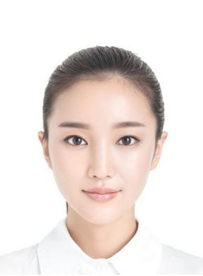



**教 育 背 景**



**工 作 经 历**



**职 业 技 能**



**自 我 评 价**

**★** 2014.09~2015.01 佳美女装  **ui设计师**

* 主要负责淘宝店铺海报，由于设计新颖美工，店铺营业而增长20%。

**★** 2014.09~2015.01 国美  **平面设计师**

* 主要负责公司产品包装设计，由于包装设计新颖，2次得到公司的奖励。

**※** 2011.09~2015.06 中央美术学院

视觉表达 本科

GPA 3.7/4

**平面设计师**

**UI设计师**



**求 职 意 向**

姓名：小陈

年龄：22岁

现住址：杭州余杭区

联系电话： 1527-897-8909

邮箱：viv2010@taobao.com

Photoshop 熟练

Illustrator 熟练

Dreamweaver 熟练

* 2年平面设计经验，熟悉UI设计和平面设计流程，能够

快速融入到工作当中。



**基 本 资 料**

求职简历

RESUME

PERSONAL